2015-2016学年第一学期
A卷
《概率论与数理统计》期末试卷答案

一.填空题（每空3分，共18分）
1. 对于事件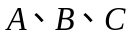两两相互独立，满足条件有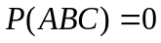，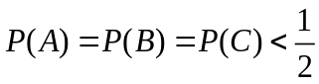， 至少出现一个的概率为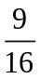，则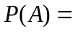．
2. 设有件产品,其中有件次品,从中任意抽取件,则其中恰有(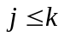)件次品的概率是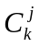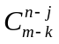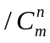.
3. 设随机变量的分布律为 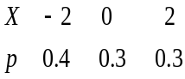 , 则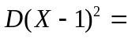 14.16 .
4. 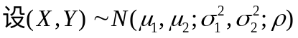,则X,Y相互独立的充要条件是 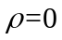.
5. 在2014年世界杯半决赛第二场的比赛中，阿根廷队和荷兰队在大战120分钟后仍然战平，双方进入点球大战，荷兰队在接下来的4次点球机会中，恰好射入2次的概率是 0.242 .（据最后统计，2014年世界杯点球命中率是72.2%.）
6. 设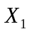，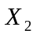，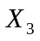，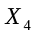是来自总体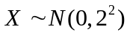的一个随机样本，则统计量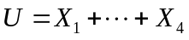的方差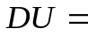 __16_______.
二.选择题(每小题2分，共10分)：
1. D; 2. A; 3. B; 4. D; 5. B.
三.（共2个题目，共20分）
1.（10分）设事件,相互独立，已知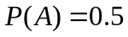,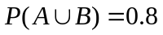，
求：（1）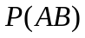；（2）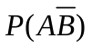；（3）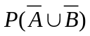; （4）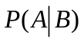
解：（1）由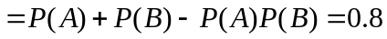
即：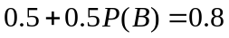，则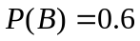 ………………2分
………………4分
（2）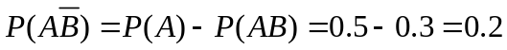 ………………6分
（3）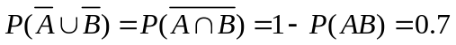 ………………8分
（4）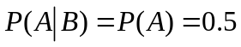 ………………10分
2.（10分） 设X的分布律为 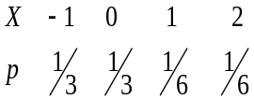 ，
（1）求的分布函数. （2）求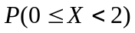．
解：（1）当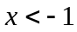时，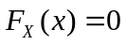 ；当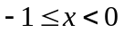时，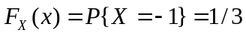;
当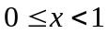时，;
同理可得：当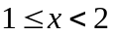时，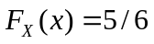；当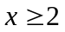时，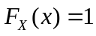.
即 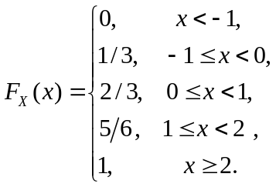 ………………….4分
（2）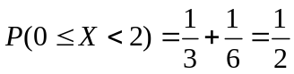. ………………………8分
四.（共2个题目，共20分）
1. (10分）设的分布密度为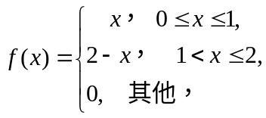 求：（1）的分布函数；（2）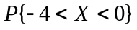；（3）..
解：（1）当时， ；当时，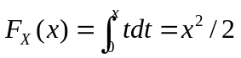;
当时，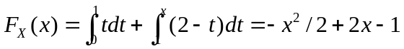;
当时，. 即
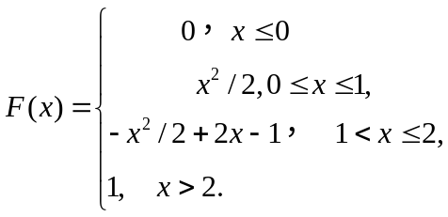 ……………4分
（2）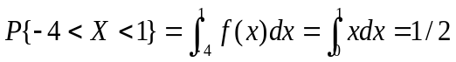. ……………7分
（3） 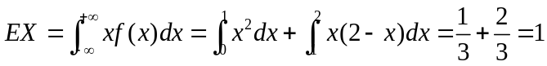. ………10分
2. 在电源电压不超过200伏、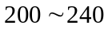伏和超过240伏三种情况下，某种电子元件损坏的概率分别为0.1,0.001和0.2，假定电源电压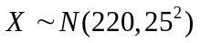，求：（1）该电子元件被损坏的概率；（2）电子元件损坏时，电源电压在不超过200伏的概率。（附：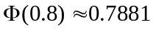）
解：设电源电压不超过200伏、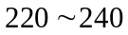伏和超过240伏分别为事件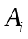,
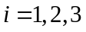，电子元件被损坏为事件B，则
（1）
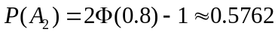，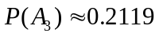 ……………2分
…5分
（2）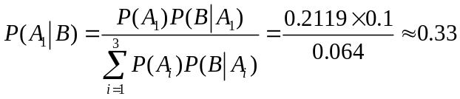 ……………10分
五.(15分）设为由抛物线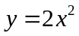和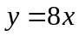所围成区域，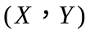在区域上服从均匀分布，试求（1）的联合概率密度；（2）边缘概率密度；
解：（1）区域的面积S为
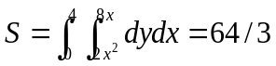，从而可得
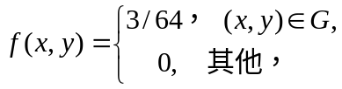 ……………5分
（2）当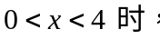 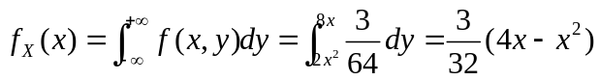，
当为其他值时，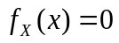， 故
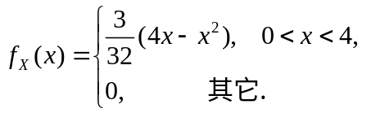 …………10分
当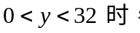 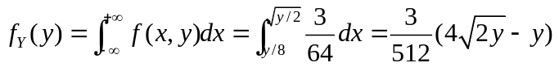，
当为其他值时，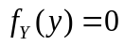 ， 故 ，
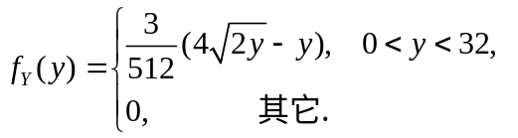 …………15分
六.（12分）设随机变量，的联合分布律为
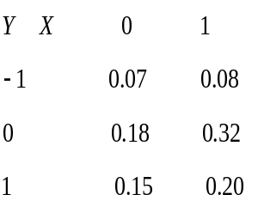 ，
（1），，，； （2）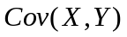； （3）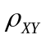；
解：（1）X 0 1 Y -1 0 1
p 0.4 0.6 p 0.15 0.5 0.35
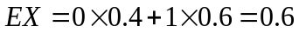, 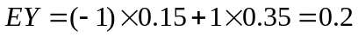
, ……………8分
（2）. ……………10分
（3）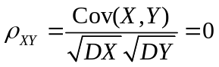 ……………12分
七.选做题(从下列两题中任意选做一题，若两题都做，以第一个题目得分为准，共5分）
1.（5分）在某公共汽车站甲、乙、丙三人分别独立地等1，2，3路汽车，设每个人等车时间（单位：分钟）均服从[0，6]上的均匀分布，求三人中至少有两个人等车时间不超过2分钟的概率。
解：设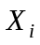（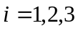）为第个人等车时间，则
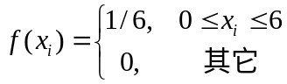 ……………2分
第个人等车时间不超过2分钟的概率为 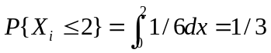
又设表示甲、乙、丙三人中等车时间不超过2分钟的人数，则服从二项分布，即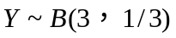。三人中至少有两个人等车时间不超过2分钟的概率即为
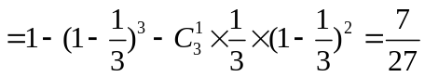 ………5分
2.（5分）设随机变量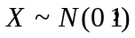，求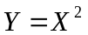的概率密度，，并指出随机变量服从的分布.
解：当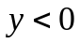时，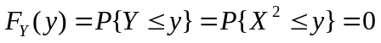
当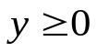时，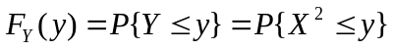 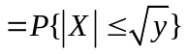
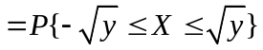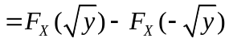
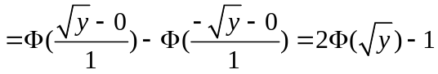
若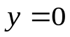，则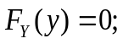若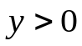，则两边对求导得
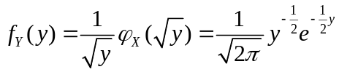
综上两种情况得的分布密度为
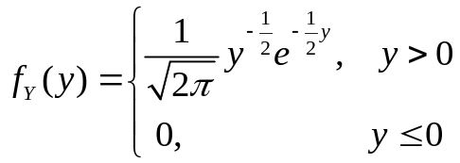 ……………4分
随机变量服从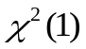的分布 ……………5分

